
Муниципальное бюджетное дошкольное образовательное учреждение
«Детский сад № 4»
города Воткинска Удмуртской Республики

Методическая разработка
Лэпбук
«Применение здоровьесберегающих технологий на занятиях по музыкальному развитию детей дошкольного возраста»

Автор: Белоногова Евгения Алексеевна
музыкальный руководитель

2019 год.

Актуальность использования лэпбука
в музыкальном воспитании дошкольников

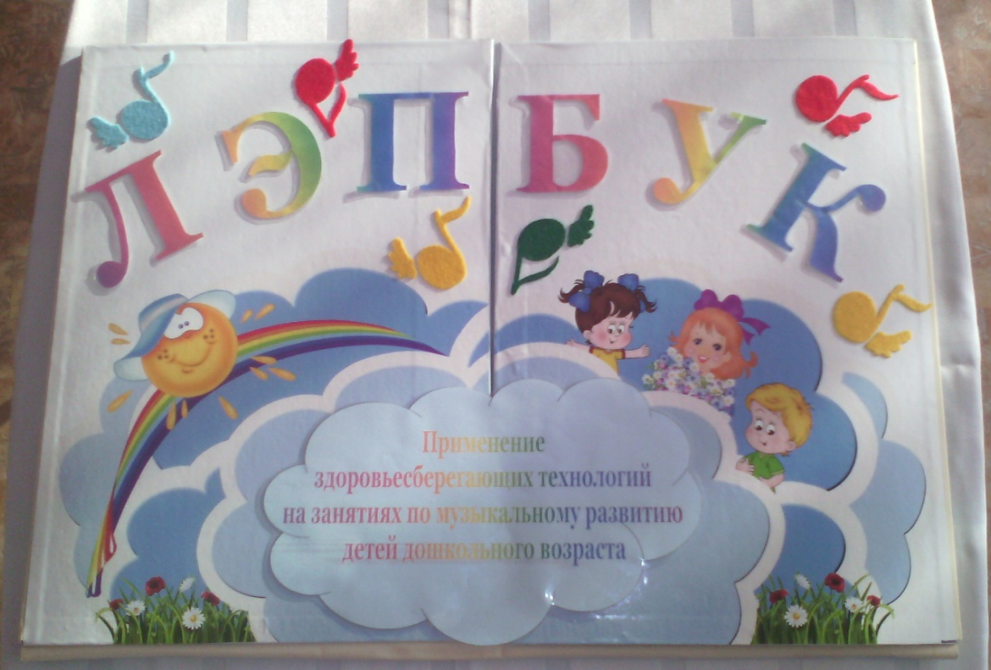

Использование лэпбука в музыкальном воспитании

Введение федерального государственного образовательного стандарта к дошкольному образованию существенно изменило подход к организации музыкальной деятельности дошкольников. Перед нами стоит задача воспитания активного и любознательного поколения, решить которую возможно лишь с поиском нестандартных форм сотрудничества с воспитанниками.
Одним из универсальных способов реализации деятельного подхода в музыкальном воспитании дошкольников, обеспечение сотрудничества и сотворчества взрослых и детей является использование лэпбука.
В дословном переводе с английского языка «Лэпбук» (lapbook) значит «наколенная книга» (lap – колени, book - книга). Это достаточно новое средство обучения дошкольников, которое может применяться в любой деятельности, в том числе и в музыкальной.
Если быть точнее, то лэпбук можно отнести к форме организации учебного материала, который ребёнок-дошкольник осваивает и закрепляет. Лэпбук представляет собой картонную папку с различными кармашками, вкладками, мини-книжками и другими интересными окошками, где в компактном виде представлены все необходимые материалы для освоения той или иной темы. Сама по себе такая папка привлекает детей-дошкольников и позволяет преподнести детям нужный материал в занимательном виде.
Лэпбук является универсальным пособием, назначение которого достаточно широко. Он может использоваться в групповой, подгрупповой и индивидуальной работе с детьми по музыкальному воспитанию.

Очень удобно использовать лэпбук как форму организации «Центра музыкального развития» на группе, изготовленный в соответствии с возрастными и индивидуальными особенностями детей определённой группы. Лэпбук используется в самостоятельной и совместной музыкальной деятельности детей в группе в режиме дня (старший дошкольный возраст).

Лэпбук в музыкальном развитии детей
старшего дошкольного возраста

Цель:

Задачи:
Одной из главных задач ФГОС ДО является сохранение и поддержка индивидуальности ребёнка, развитие его способностей и творческого потенциала. Это достигается использованием индивидуального подхода к детям, который должен пронизывать всю образовательную и воспитательную среду дошкольного образовательного учреждения. В общении, в организованной образовательной деятельности, в играх – ни на минуту не следует забывать, что ребенок неповторимая личность.
Одним из целевых ориентиров на этапе завершения дошкольного образования является проявление инициативы и самостоятельности в различных видах деятельности, в том числе и музыкальной. Самостоятельная творческая деятельность ребенка возможна при условии создания специальной предметно-развивающей среды. Исходя из этого, было создано дидактическое пособие лэпбук на основе музыкально-дидактических игр, которые являются одним из наиболее доступных средств познания музыки, отвечающих возможностям, особенностям, интересам и потребностям ребенка. Ценность музыкально-дидактических игр в том, что они открывают перед ребенком путь применения полученных знаний в жизненной практике.
Следует отметить полифункциональный характер лэпбука , который можно рассматривать как одну из игровых форм обучения, как самостоятельную музыкально-игровую деятельность, как средство музыкального общения ребенка и взрослого.

обеспечение активности ребёнка и разнообразия практической деятельности в процессе реализации художественно-эстетического развития дошкольника.

- Содействовать лучшему пониманию и запоминанию изучаемого материала и применению полученного опыта в новых жизненных ситуациях.
- Поддерживать познавательную активность, инициативу и самостоятельность детей в музыкальной деятельности.
- Создать условия для совместной музыкальной деятельности детей и взрослых.
- Активизировать словарь детей.

Составляющие лэпбука

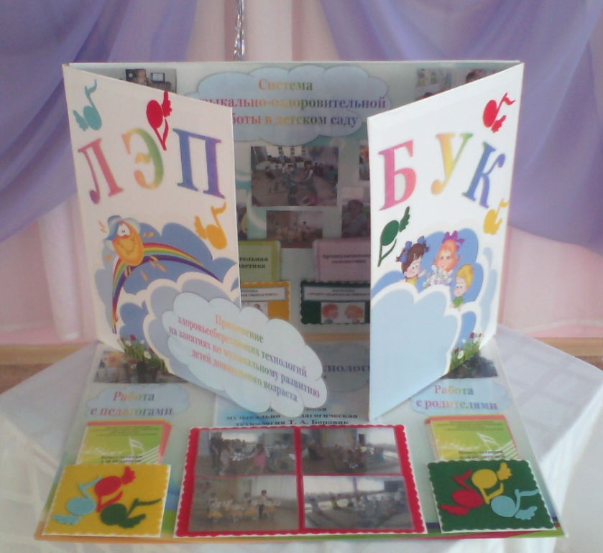
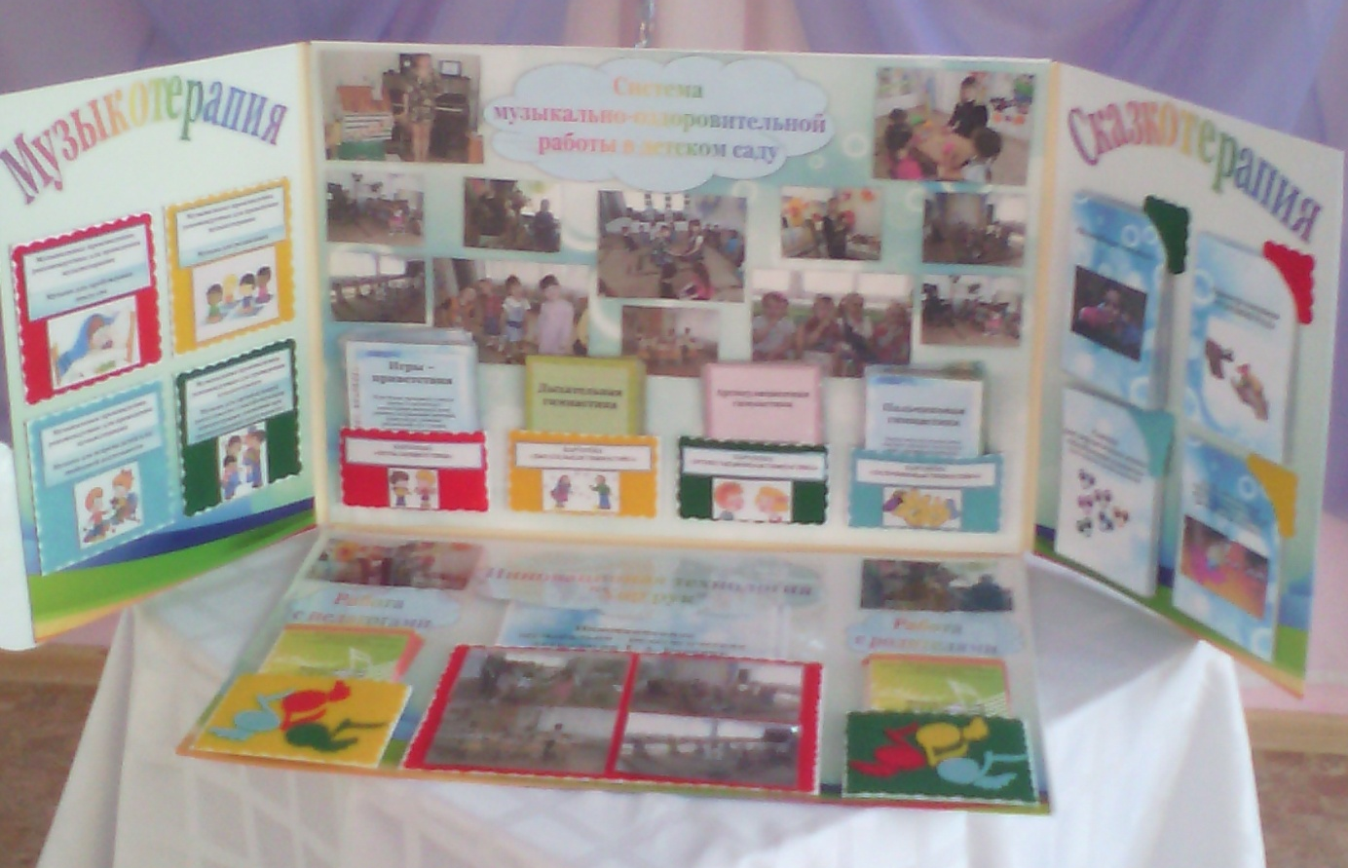
Лэпбук представляет собой объемную папку. Внутри папки расположены кармашки с методическими пособиями в помощь воспитателю для игр и занятий детей.

Титульная страница лэпбука

Музыкально-дидактическое пособие лэпбук создан в помощь воспитателю для работы с детьми старшего дошкольного возраста. Представляет собой картонную папку формата А 3, состоящую из четырех страниц.
На страницах папки имеются различные кармашки и карточки, в которых размещены различные картотеки, направленные на развитие музыкальных способностей детей.

Верхняя центральная страница

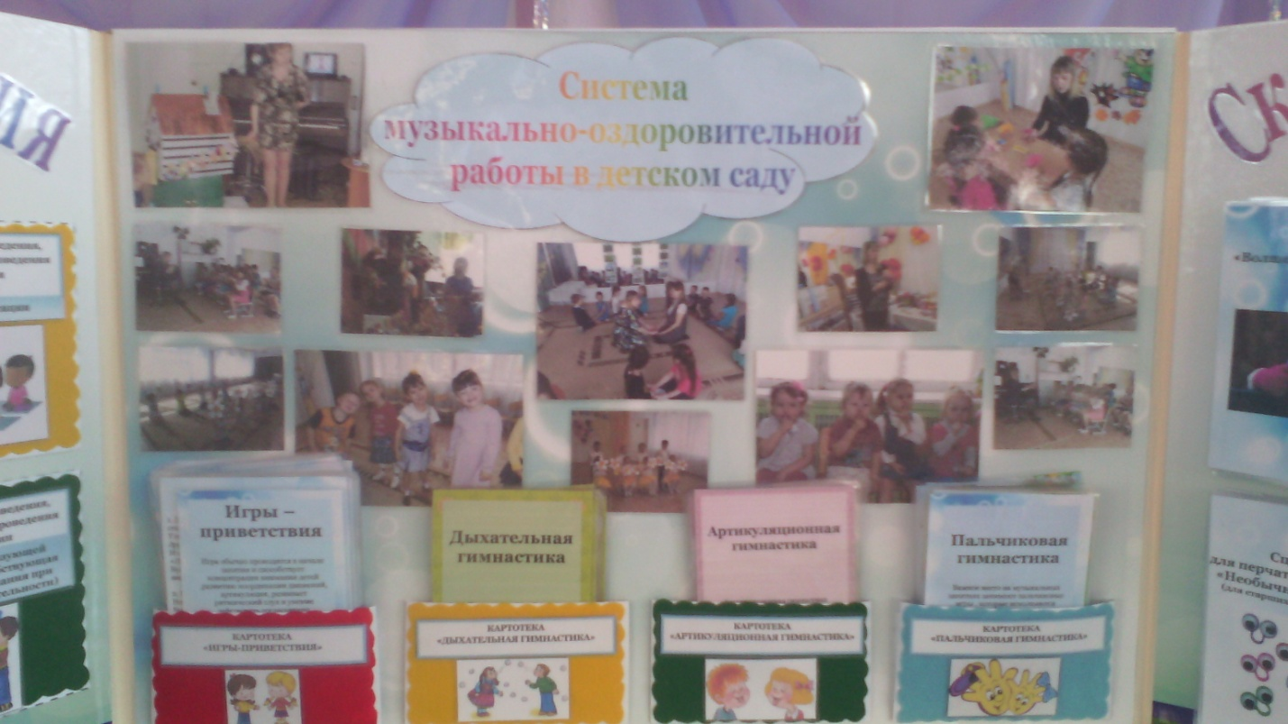
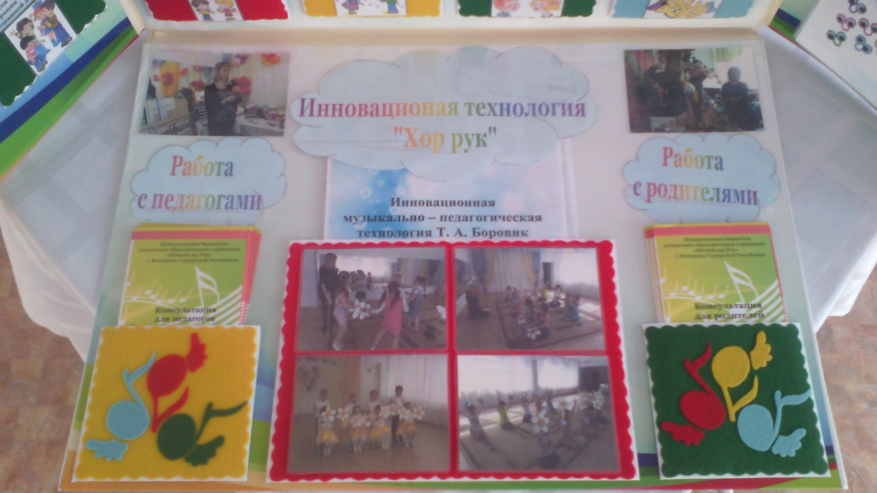
На верхней центральной странице лэпбука размещены фото из опыта работы и 4 картотеки : «Игры - приветствия», «Дыхательная гимнастика», «Артикуляционная гимнастика», «Пальчиковая гимнастика».

Нижняя центральная страница

На нижней центральной странице лэпбука размещены фото из опыта работы, кармашки для буклетов «Работа с педагогами», «Работа с родителями», а так же методические материалы по инновационной технологии «Хор рук» («Методические рекомендации по теме «Хор рук», схемы-указатели партий «Попурри», «Танец цветов и бабочек»).

Левая страница

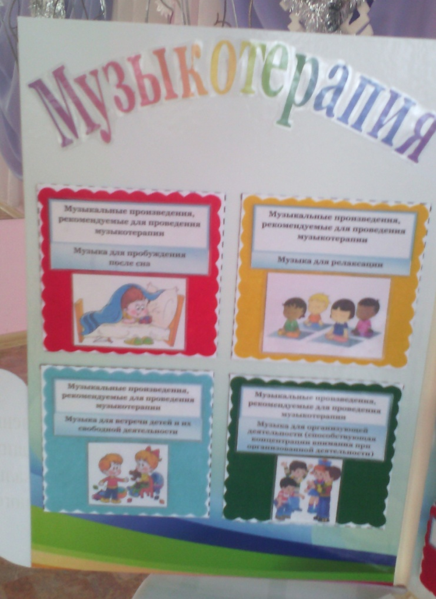
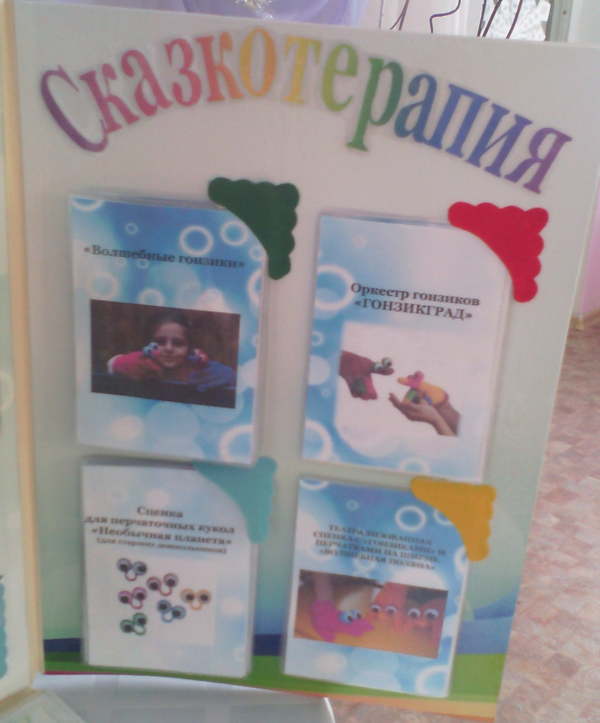

Правая страница

В правой части лэпбука расположены 4 книжки-гармошки:
1.Сборник речевых игр с гонзиками «Волшебные гонзики»;
2. Сценарий театрализованной сценки с гонзиками и перчатками на ширме «Волшебная поляна»;
3.Оркест гонзиков «Гонзикград»;
4. Сценка для перчаточных кукол «Необычная планета».

На левой странице лэпбука размещены аудионосители с музыкальными произведениями, рекомендуемыми для проведения музыкотерапии:
1. Музыка для релаксации;
2. Музыка для пробуждения после сна;
3. Музыка для встречи детей и их свободной деятельности;
4. Музыка для организующей деятельности (способствующая концентрации внимания при организованной деятельности).

Обратная сторона
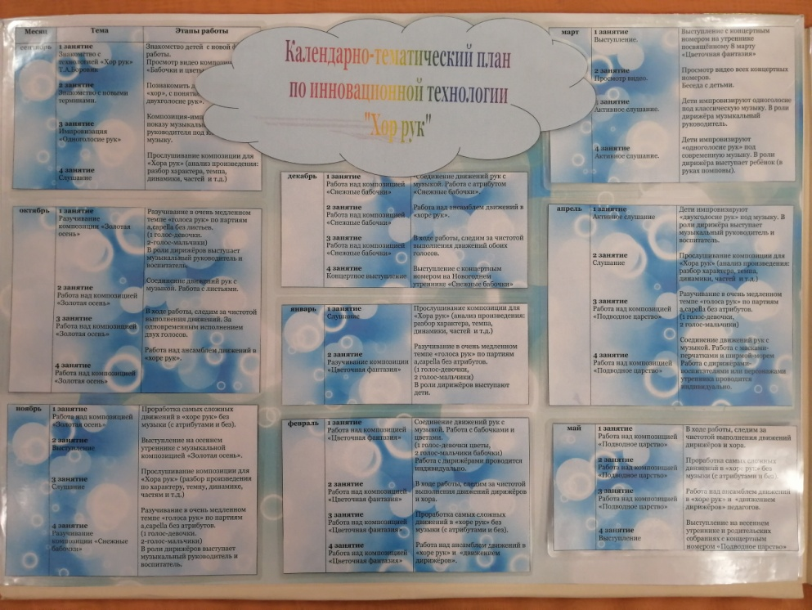
Результативность применения лэпбука в музыкальном воспитании дошкольников

В результате применения лэпбуков при построении воспитательно-образовательного процесса в области «Художественно-эстетическое развитие» в музыкальной деятельности нами получены положительные результаты:
- Стал полнее реализовываться деятельностный подход в музыкальном воспитании дошкольников.
- Обеспечено сотрудничество и сотворчество взрослых и детей.
- У воспитанников значительно повысился интерес к музыкальной деятельности за счёт использования новой формы организации учебного материала.
- Улучшились результаты освоения программы, дети охотнее и быстрее осваивают основы музыкальной грамоты, развиваясь в соответствии со своими индивидуальными возможностями.
Таким образом, использование лэпбука открывает новые возможности в музыкальном воспитании детей дошкольного возраста.

На обратной стороне лэпбука находится календарно-тематическое планирование по теме «Хор рук» с указанием месяца, темы занятия и этапов работы по данной теме.

Алгоритм изготовления лэпбука по музыкальному воспитанию

- Определение темы, типа лэпбука (групповой, индивидуальный, подгрупповй), назначение (форма музыкального центра, результат проектной деятельности, дидактическое пособие или игра).
- Содержание (что дети должны освоить или закрепить, обобщить и т.д.).
- Выбор формата лэпбука (А4, А3, альбомная или книжная ориентация, количество страниц) и изготовление чертежа- разметки лэпбука (продумывание формы, количества кармашков, окошек, мини-книжек, активных вкладок и т.д. и их расположение).
- Изготовление всех намеченных элементов.
- Объединение изготовленных элементов в единую папку-лэпбук.
- Применение лэпбука в работе с детьми.

- Лэпбук даёт возможность обеспечения интеграции различных образовательных областей, объединяя весь материал в единое целое.
- Благодаря лэпбуку деятельность ребёнка строится на основе его индивидуальных особенностей и потребностей, а ребёнок активен при выборе содержания своей деятельности.
- Дошкольник получает необходимую информацию и навыки через деятельность.
- Вовлекая детей в процесс оформления лэпбука, мы помогаем ему в приобретении навыка сбора и организации материала. А это закладывает хорошую основу для школьного обучения (написание проектов, рефератов, сообщений и т.д.)
- Лэпбуки хороши для закрепления материала по определённой теме, особенно в разновозрастных группах (есть возможность подбирать задания в соответствии с индивидуальными и возрастными особенностями детей).
Так как процесс изготовления лэпбука является достаточно трудоёмким и требует чёткого представления о конечном продукте, для его оптимизации был выработан определённый алгоритм, который приходит в помощь при создании этой универсальной папки-книжки:

Преимущества использования лэпбука:

Библиографический список

Перечень комплексных программ | Примерная образовательная программа дошкольного образования «Детство»/ Т. И. Бабаева, А. Г. Гогоберидзе, О. В. Солнцева и др.- СПб.: ООО «Издательство «Детство-Пресс», Издательство РГПУ им. А. И. Герцена, 2014 г.
Перечень парциальных программ | Каплунова И., Новоскольцева И. Праздник каждый день. Программа музыкального воспитания детей дошкольного возраста , библиотека программы«Ладушки», «Праздник каждый день» подготовительная группа. СПб.: Изд-во «Композитор», 2010.  Каплунова И., Новоскольцева И. Праздник каждый день. Программа музыкального воспитания детей дошкольного возраста , библиотека программы«Ладушки», «Праздник каждый день» старшая группа. СПб.: Изд-во «Композитор», 2010.
Перечень методической литературы | Каплунова И., Новоскольцева И. библиотека программы «Ладушки» «Мы играем , рисуем, поём!»Комплексные занятия в детском саду. Изд. «Композитор» Санкт – Петербург, 2004 г.  Каплунова И., Новоскольцева И., библиотека программы «Ладушки», «Игры, аттракционы, сюрпризы» Изд. «Композитор» Санкт – Петербург,2002 г.  Власенко О. П. «Театр кукол и игрушек в детском саду», изд. «Учитель», Волгоград, 2008 г.  Буренина А.И. Журнал «Музыкальная палитра» СПб.: ООО РЖ «Музыкальная палитра»  ООО Издательский дом «Воспитание дошкольника» Журнал «Музыкальный руководитель»  Методическое обеспечение технологии Е.Железновой  «Хор рук» (Татьяна Михайловна Боровик) методика «Система развития восприятия и интонирования»  Арсеневская О. Н. «Система музыкально-оздоровительной работы в детском саду: занятия, игры, упражнения».Волгогорад:Учитель,2018.-204 с.-( Серия: музыкальному руководителю ДОО)  Буренина А. И. «Современные методики досуга «Волшебные гонзики»: играем, развиваемся, творим» для работы с детьми 3-7 лет. Изд. «Музыкальная палитра», СП-б, 2016.

